Міністерство освіти і науки України

Національний університет «Львівська політехніка»

Кафедра систем штучного інтелекту

**Звіт**

**про виконання лабораторних та практичних робіт блоку № 5**

На тему:  «Файли. Системи числення. Бінарні Файли. Символи і Рядкові Змінні та Текстові Файли. Стандартна бібліотека та деталі/методи роботи з файлами. Створення й використання бібліотек.»

***з дисципліни:*** «Мови та парадигми програмування»

до:

ВНС Лабораторної Роботи № 6

ВНС Лабораторної Роботи № 8

ВНС Лабораторної Роботи № 9

Алготестер Лабораторної Роботи №4

Алготестер Лабораторної Роботи №6

Практичних Робіт №5

**Виконав:**

Студент групи ШІ-11

Савчин Ерік Юрійович

# **Тема роботи:**

Файли. Системи числення. Бінарні Файли. Символи і Рядкові Змінні та Текстові Файли. Стандартна бібліотека та деталі/методи роботи з файлами. Створення й використання бібліотек

# **Мета роботи:**

Навчитися працювати з символьними і рядковими змінними, такими як char і string. Здобуті знання закріпити, виконавши лабораторну з ВНС. Також навчитися працювати з бінарними файлами, опрацювати функції створення, зчитування і редагування файлів. По цьому написати дві лабораторні з ВНС і практичну роботу. Також зробити дві задачі з платформи Algotester.

# **Теоретичні відомості:**

1. Теоретичні відомості з переліком важливих тем:

* Тема №1: бінарні файли в C++, бібліотека fstream
* Тема №2: змінні char і string в С++

1. Індивідуальний план опрацювання теорії:

* Тема №1: бінарні файли в C++, бібліотека fstream.
  + Джерела Інформації
    - https://www.youtube.com/watch?v=fCvJ9Rsfy6c
  + Що опрацьовано:
    - Ознайомився з основними методами створення файлів, їх зчитування і запис в них.
  + Статус: Ознайомлений
  + Початок опрацювання теми: 01.12.2023
  + Звершення опрацювання теми: 08.12.2023
* Тема №2: змінні char і string в С++
  + Джерела Інформації
    - https://www.programiz.com/cpp-programming/strings
  + Що опрацьовано:
    - Ознайомився зі змінними char і string в С++, освоїв основні методи роботи з ними
  + Статус: Ознайомлений
  + Початок опрацювання теми: 01.12.2023
  + Звершення опрацювання теми: 08.12.2023

# **Виконання роботи:**

## **1. Опрацювання завдання та вимог до програм та середовища:**

Завдання №1 VNS Lab 6 - Task 1-N

* Варіант завдання 13
* Перетворити рядок таким чином, щоб цифри кожного слова в ньому були

відсортовані за спаданням.

Завдання №2 VNS Lab 8 - Task 1-N

* Варіант завдання 13
* Структура "Спортивна команда":

Знищити всі елементи з кількістю очків менше заданого, додати 2 елементи на

початок файлу.

Завдання №3 VNS Lab 9 - Task 1-N

* Варіант завдання 13
* 1) Скопіювати з файлу F1 у файл F2 всі рядки, що починаються на букву «А» і

розташовані між рядками з номерами N1 й N2.

* 2) Визначити номер того рядка, у якому найбільше приголосних букв, файлу

F2.

Завдання №4 Algotester Lab 4.1

* Варіант завдання 2
* Видаліть повторні елементи з масиву цілих чисел a, потім відсортуйте його і оберніть на K позицій. Виведіть результат.

Завдання №5 Algotester Lab 4.2

* Варіант завдання 2
* Те саме що завдання 4, інший спосіб.

Завдання №6 Algotester Lab 6.2

* Варіант завдання 2
* визначте, які фігури атакують кожну з заданих координат клітинок та виведіть результат у вказаному форматі.

Завдання №7 Class Practice Work - Task 1-N

* Робота з бінарними файлами.

Завдання №8 Self Practice Work - Task 1-N

* Гра в судоку

## **2. Дизайн та планована оцінка часу виконання завдань:**

Програма №1 Algotester Lab 6v2 - Task 1-N

* Блок-схема

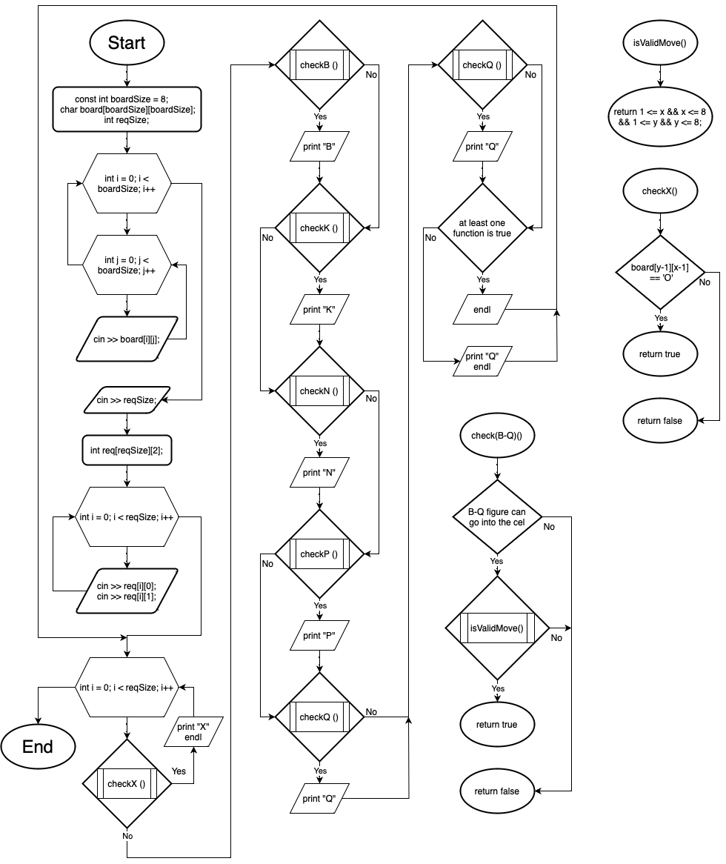

Figure блок-схема до програми 6

* Планований час на реалізацію 45 хв

## **3. Код програм з посиланням на зовнішні ресурси:**

Завдання №1 VNS Lab 6 - Task 1-N

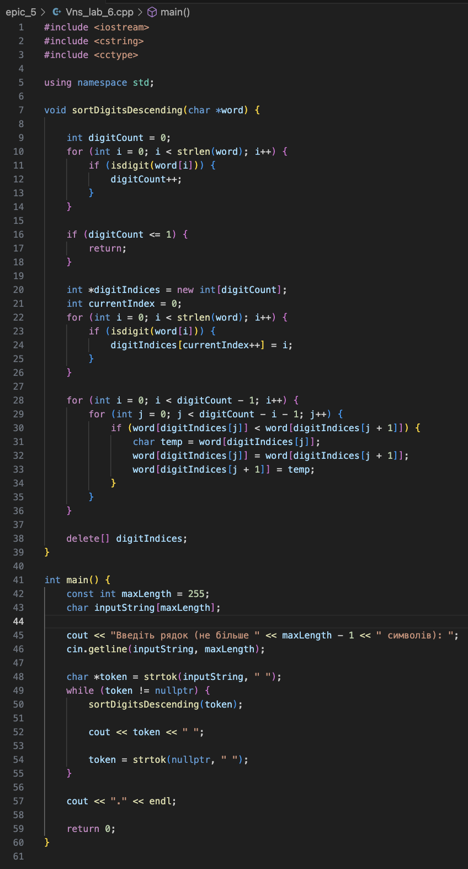

Figure код до програми 1

Завдання №2 VNS Lab 8 - Task 1-N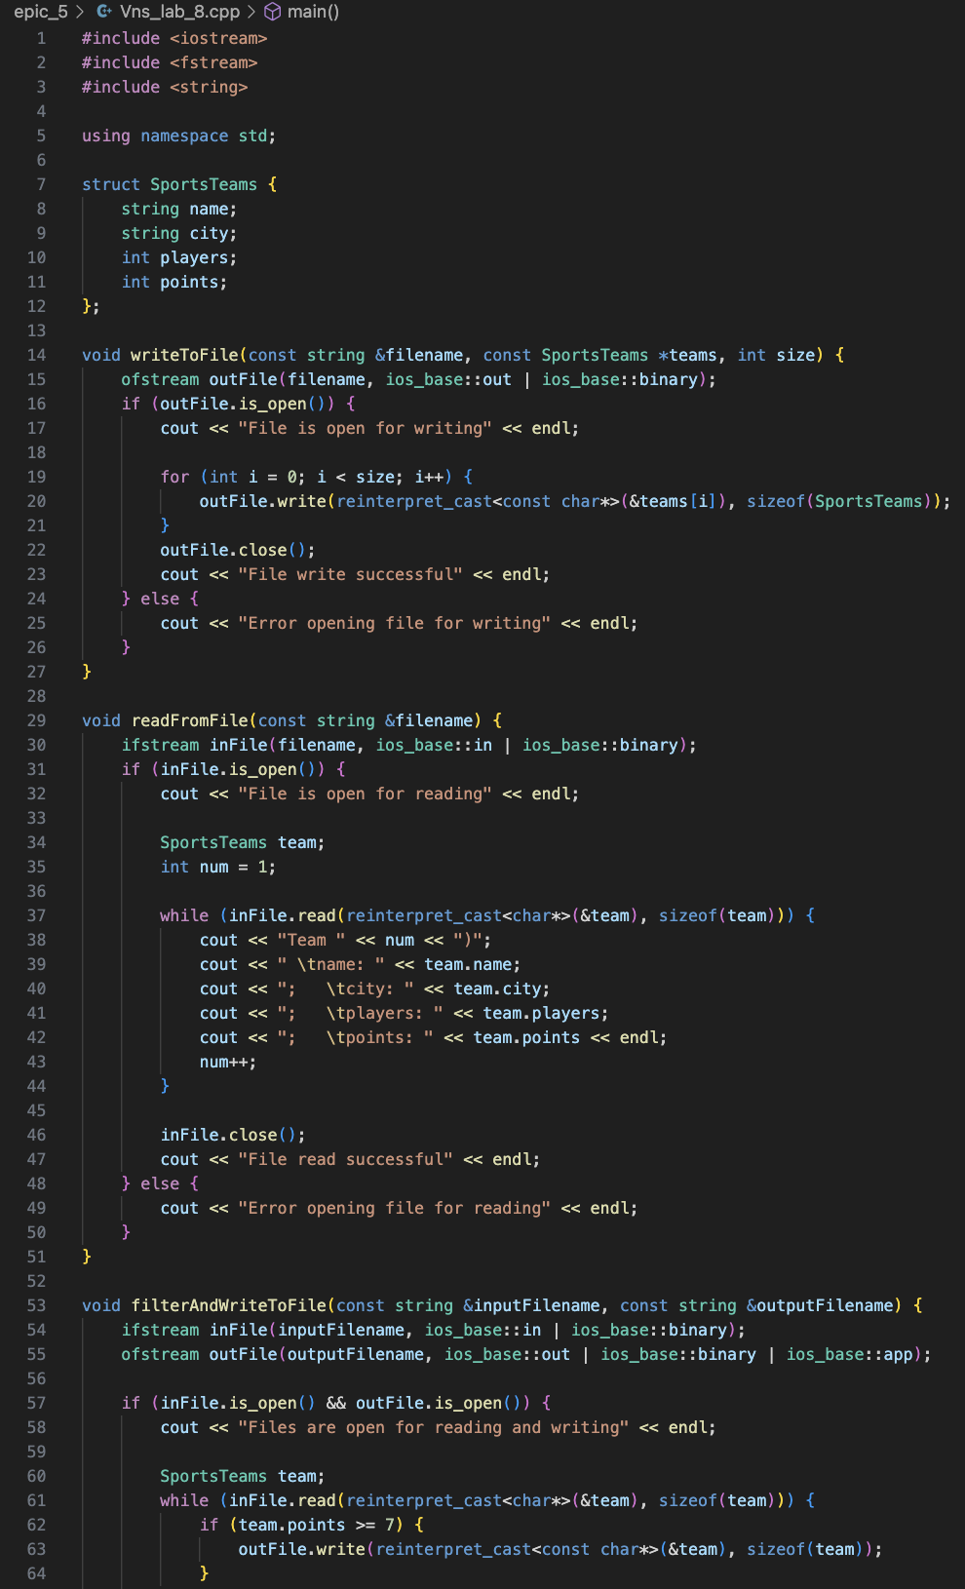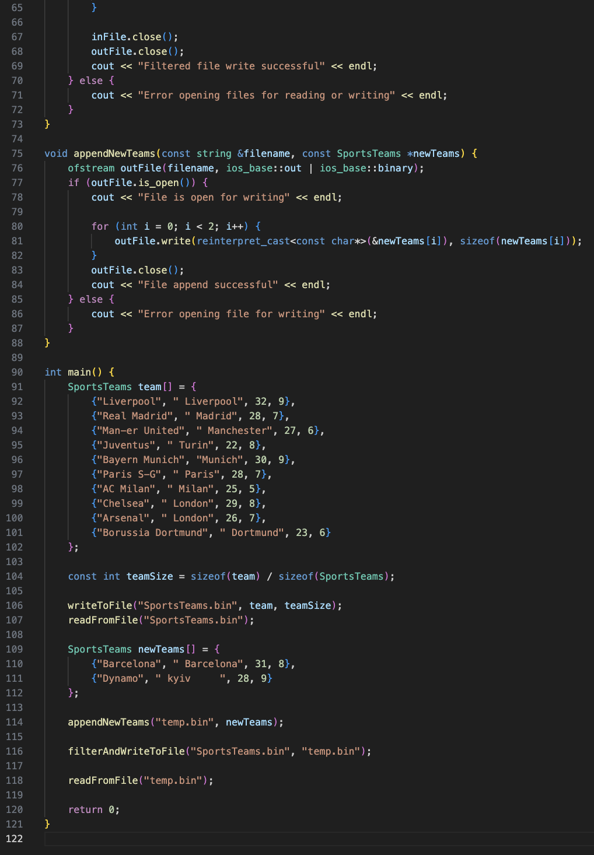

Figure код до програми 2

Завдання №3 VNS Lab 9 - Task 1-N

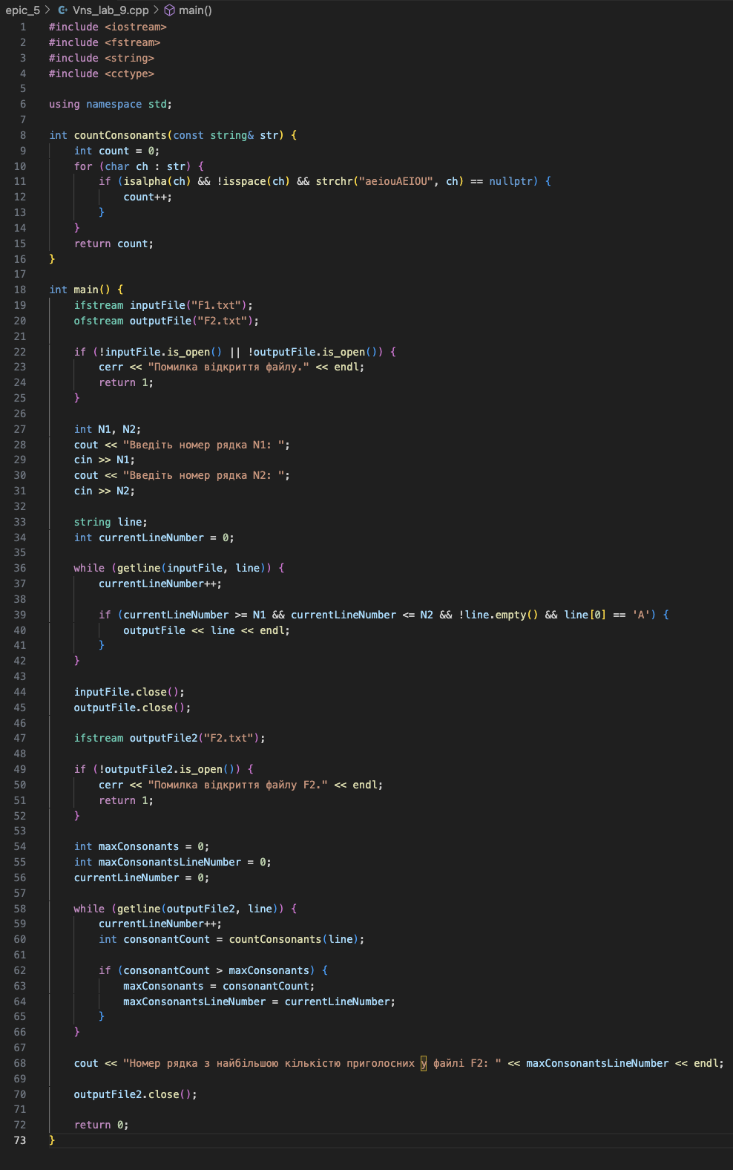

Figure код до програми 3

Завдання №4 Algotester Lab 4.1

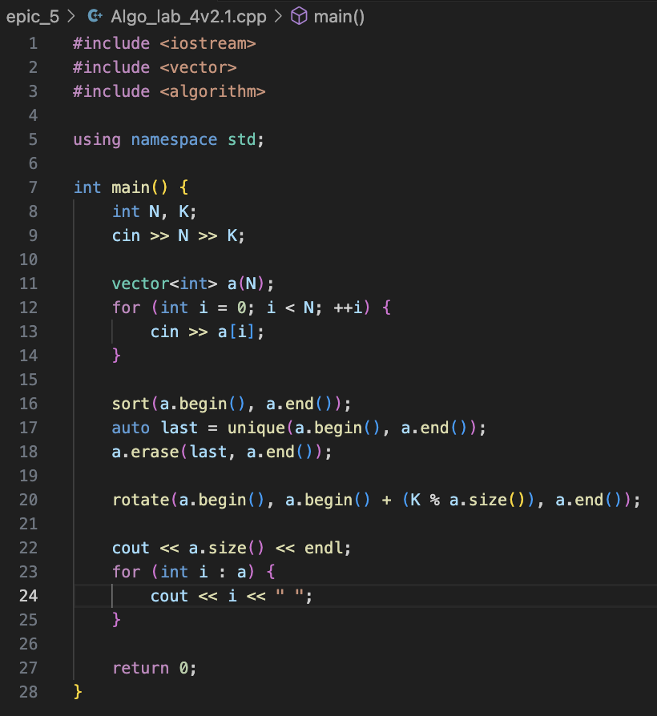

Figure код до програми 4

Завдання №5 Algotester Lab 4.2

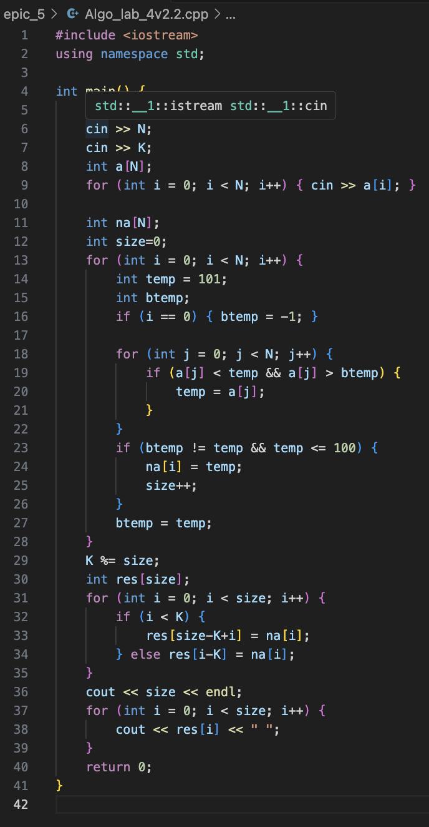

Figure код до програми 5

Завдання №6 Algotester Lab 6

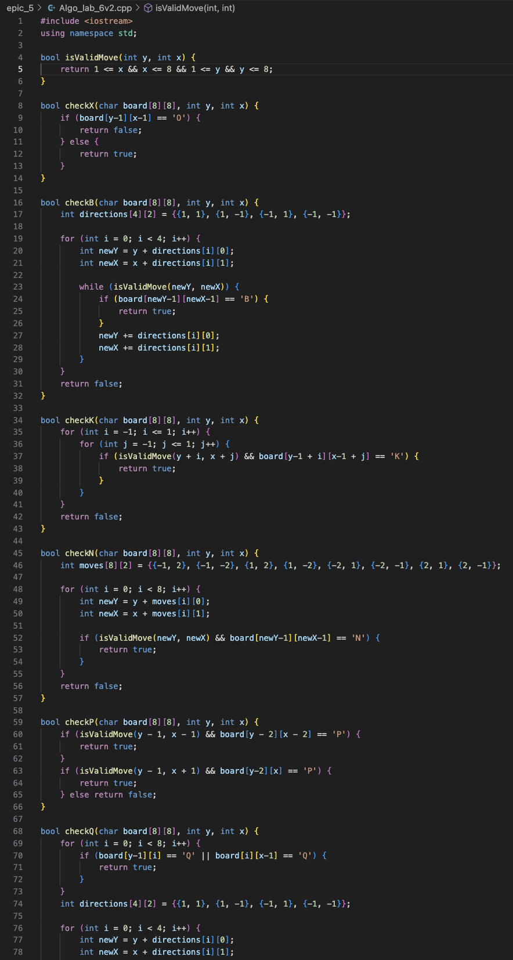

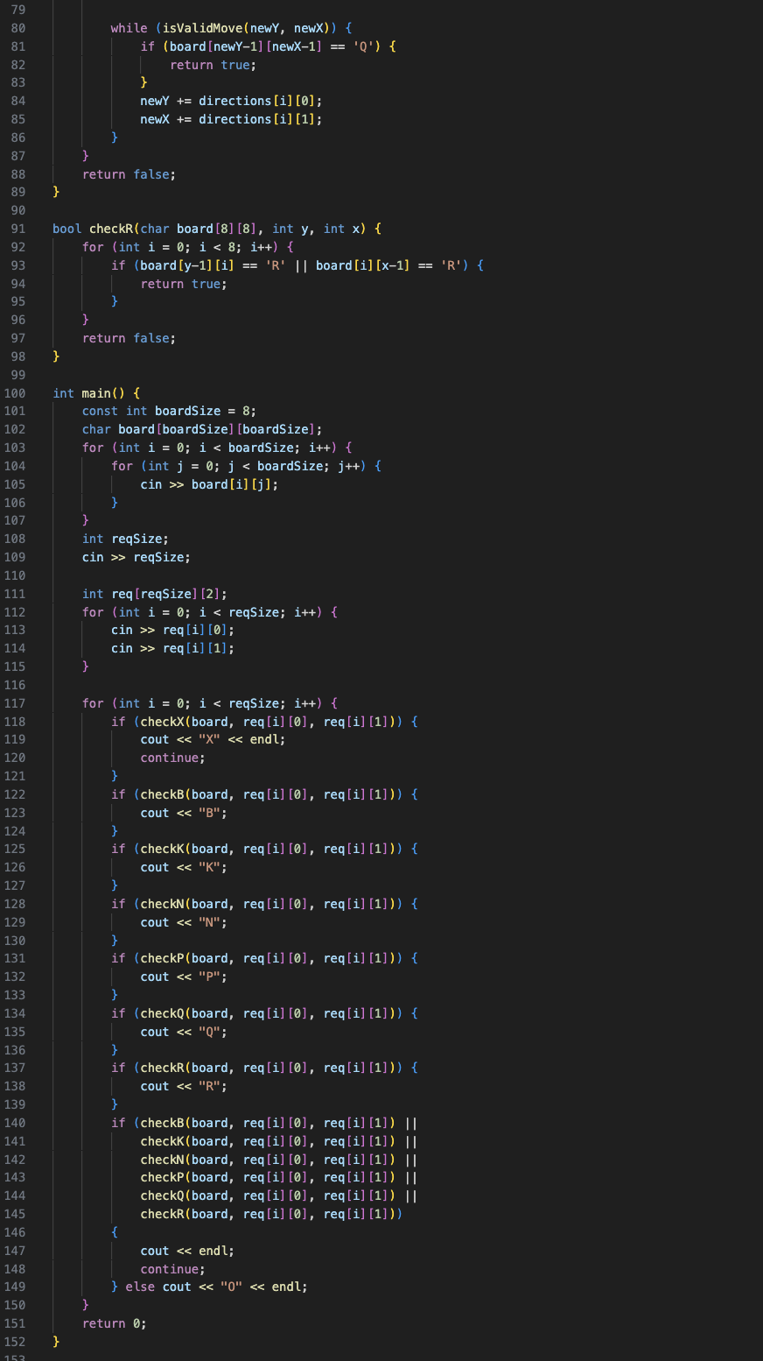

Figure код до програми 6

Завдання №7 Class Practice Work - Task 1-N

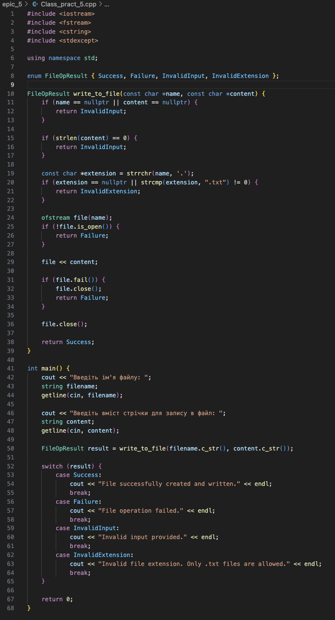

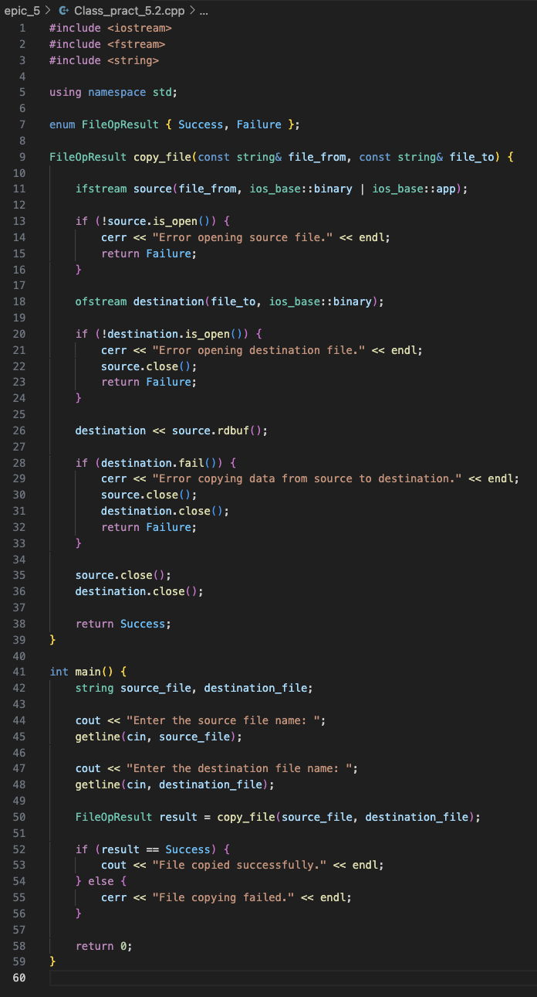

Figure код до програми 7

Завдання №8 Self Practice Work - Task 1-N

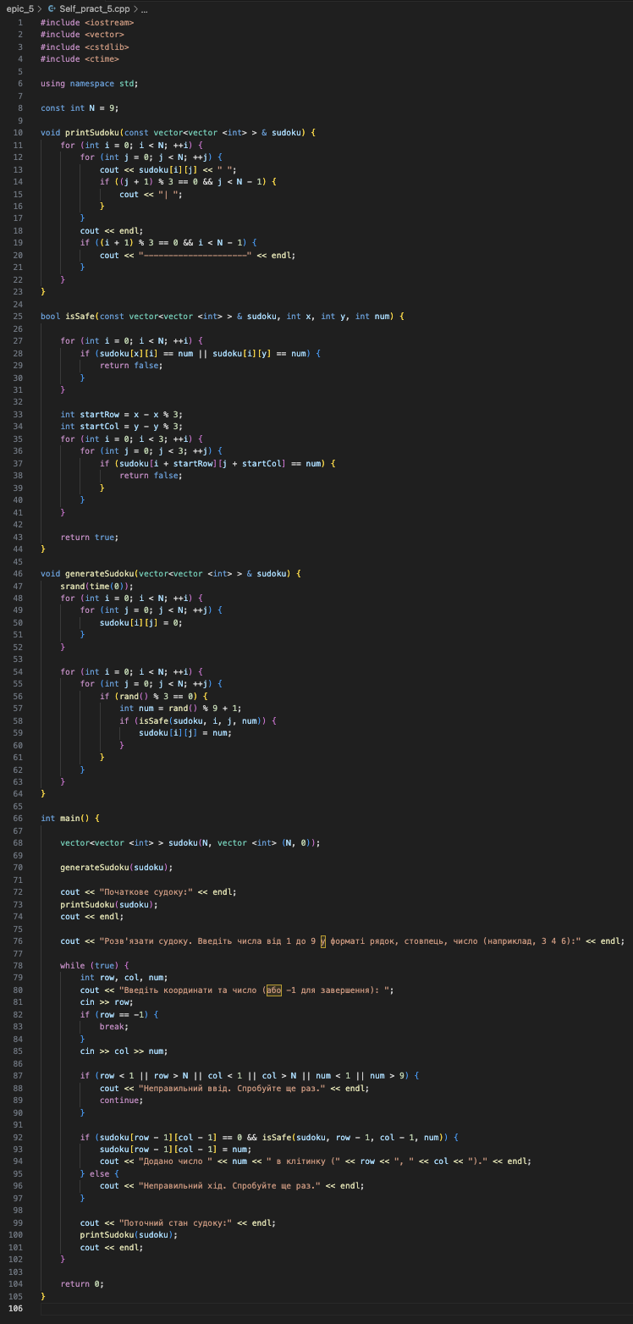

Figure код до програми 8

## **4. Результати виконання завдань, тестування та фактично затрачений час:**

Завдання №1 VNS Lab 6 - Task 1-N

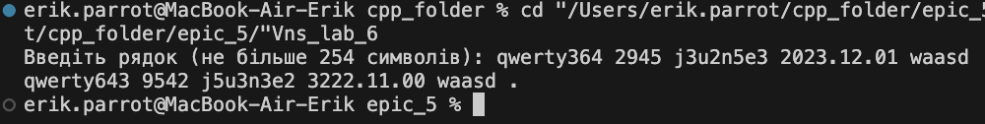

Figure результат виконання програми 1

Час затрачений на виконання завдання 1 год

Завдання №2 VNS Lab 8 - Task 1-N

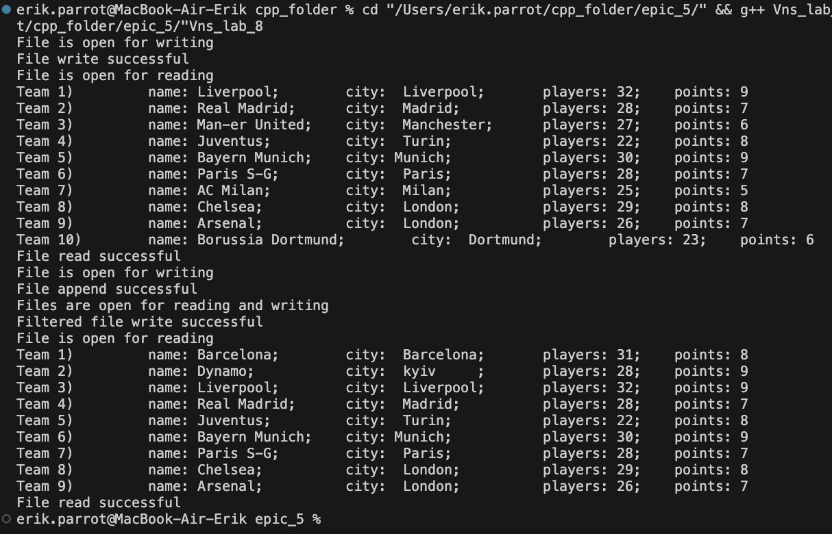

Figure результат виконання програми 2

Час затрачений на виконання завдання 1 год

Завдання №3 VNS Lab 9 - Task 1-N

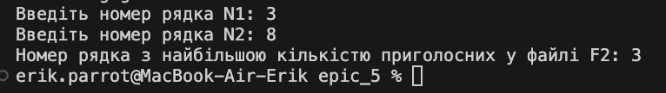

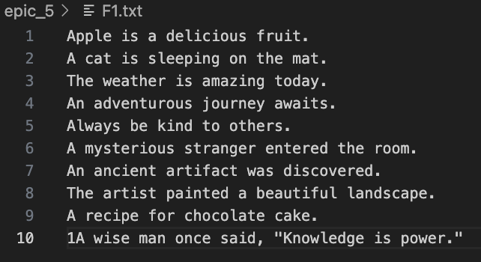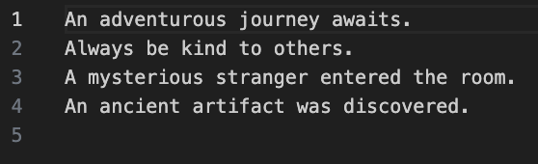

Figure результат виконанння програми 3

Час затрачений на виконання завдання 40 хв

Завдання №4 Algotester Lab 4.1



Figure результат виконання програми 4

Час затрачений на виконання завдання 1 год

Завдання №5 Algotester Lab 4.2



Figure результат виконання програми 5

Час затрачений на виконання завдання 40 хв

Завдання №6 Algotester Lab 6



Figure результат виконання програми 6

Час затрачений на виконання завдання 1 год

Завдання №7 Class Practice Work - Task 1-N

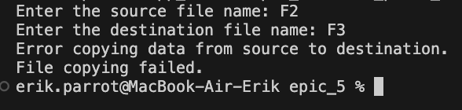

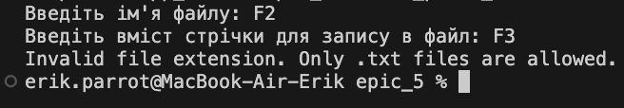

Figure результат виконання програми 7

Час затрачений на виконання завдання 30 хв

Завдання №8 Self Practice Work - Task 1-N

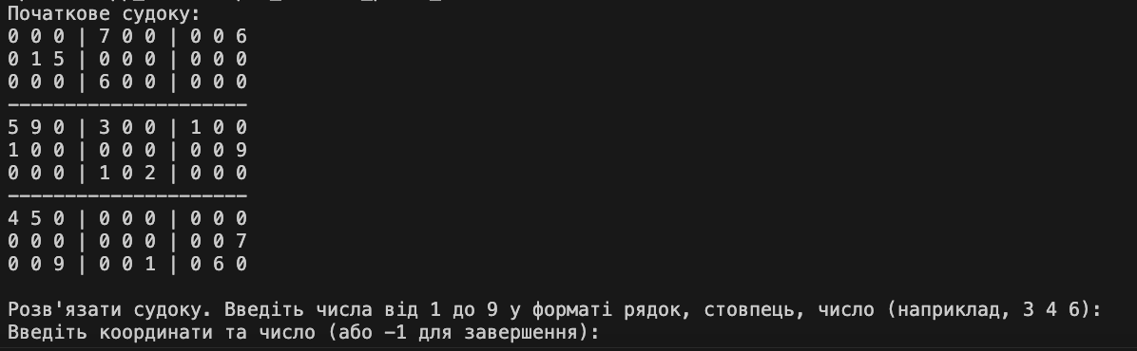

Figure результат виконання програми 8

Час затрачений на виконання завдання 45 хв

# **Висновки:**

На цій лабораторній роботі я ознайомився і навчився працювати з типами даних char і string. Щоб закріпити вивчений матеріал написав лабораторну з ВНС. Далі опрацьовував бінарні файли і техніки роботи з ними. Написав пару лабораторних робіт і практичне завдання. Окрім цього зробив 2 задачі з алготестера, де використовував вектори. Коди програм і звіт закинув на гітхаб і зробив pull-request.